FLASHMOB
EHF EURO 2018

PARTICIPATION
&
RÉGLEMENT

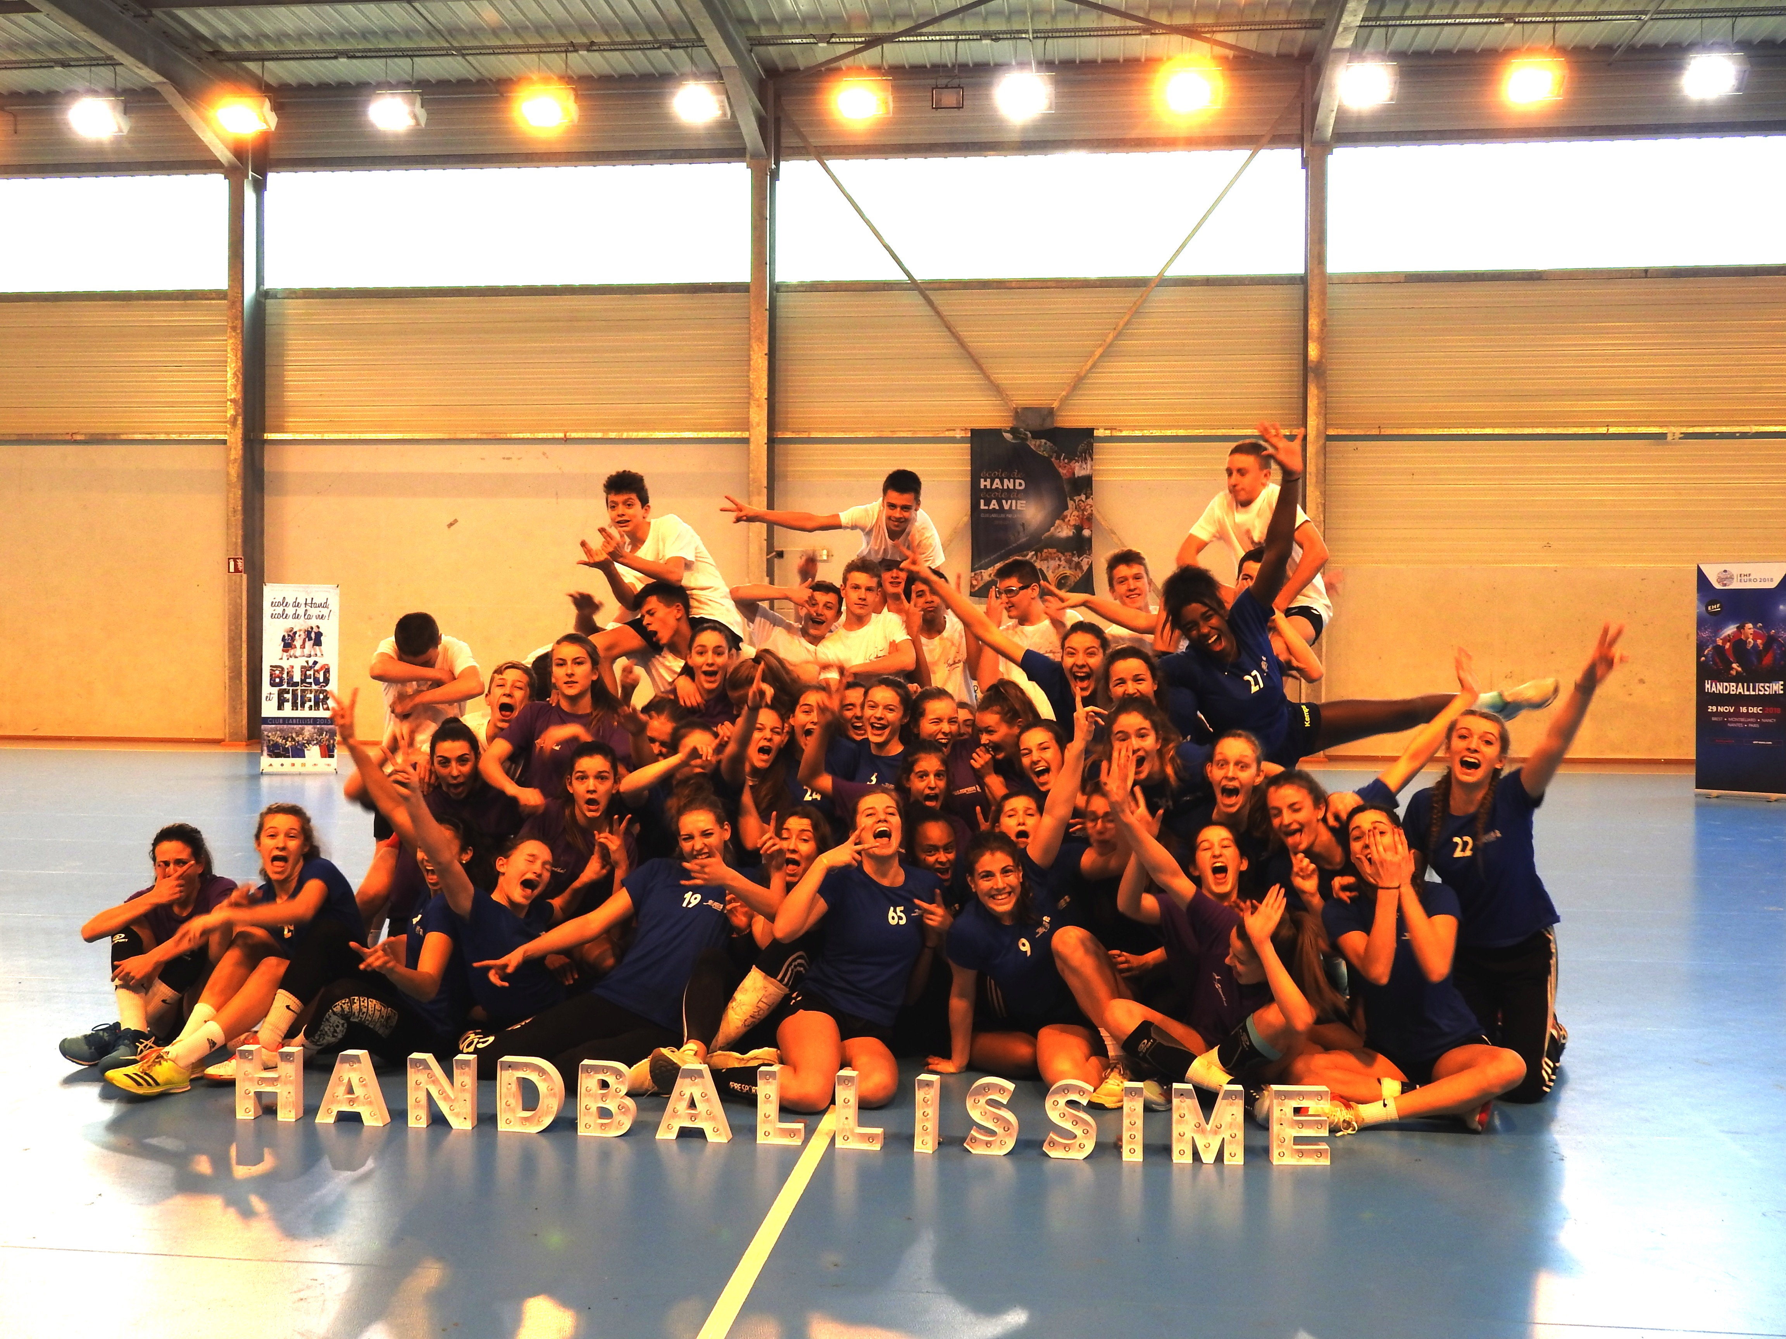

I. Jeu concours

Objectifs

Promotion de l’EHF EURO 2018 sur les réseaux sociaux

Promotion du handball

Ouverture au « monde » : création de lien avec le monde privée, publique et association socio-culturelle

Règles du jeu

Dès la sortie sur les réseaux sociaux de la vidéo promotionnelle, lancement du jeu concours !

CONSIGNES

1) Reproduire le flashmob par équipe (club, association, groupe d’amies, entreprises, etc)
2) Envoyer le fichier via wetransfer et la fiche de renseignement (nom, responsable, coordonnées FB, équipe nominée) (5200000.com@ffhandball.net)
3) Validation de la vidéo par la commission
4) Publication sur la page officielle de la ligue avec les informations et hastags officiels
(#ehfeuro2018 ; #Handballissime ; @nomduclub ; #Dancetogether ; @nom de l’équipe nominée)
5) « À VOS J’AIMES ! » Consignes de jeu :
* L’équipe qui obtiendra le plus de j’aime sur sa publication remportera l’un des lots pour ce faire :
Aimer la publication sur la page officielle de la ligue Bourgogne Franche-Comté de Handball
Partager la publication
Aimer la page Ligue Bourgogne Franche-Comté de handball

6) Clôture du jeu le jeudi 31 mai
7) Annonce des grands gagnants le lundi 4 juin

Lots

Les trois premières équipes ayant récolté le plus de j’aime recevront :

1ère place :

30 places pour l’EHF EURO 2018 & 30 t-shirts officielles

2ème place :

20 places pour l’EHF EURI 2018 & 20 t-shirts officielles

3ème place :

15 places pour l’EHF EURO 2018 & 15 t-shirts officielles

II. FICHE RENSEIGNEMENT

Fiche à remplir et à joindre au fichier vidéo

Nom de l’association (si équipe, spécifié catégorie) :

Nom du responsable :

Coordonnée du responsable :
(Mail & téléphone)

Coordonnée facebook du club : @.

Équipe nominée :

